ДИСЦИПЛИНА | Технологическая (проектно-технологическая) практика
ИНСТИТУТ | ИПТИП
КАФЕДРА | Индустриального программирования
ВИД УЧЕБНОГО МАТЕРИАЛА | Методические указания
ПРЕПОДАВАТЕЛЬ | Астафьев Рустам Уралович
СЕМЕСТР | 1 семестр, 2025/2026 уч. год

СОДЕРЖАНИЕ
СОДЕРЖАНИЕ 2
ВВЕДЕНИЕ 3
ПЕРЕЧЕНЬ ВЫПОЛНЕННЫХ РАБОТ 4
1. Разработка скрипта, для наполнения тестовой БД 4
2. Разработка библиотеки на Python для отправки логов на NATS сервер 7
3. Собрать список пакетов зависимостей со всех частей приложения на go и python 10
4. Изучение скрипта и анализ его изменений между разными редакциями 12
5. Реализация модуля взаимодействия с сервисами Linux по dbus на go lang 14
ЗАКЛЮЧЕНИЕ 17

ВВЕДЕНИЕ
Современная информационная технологическая отрасль характеризуется не только стремительным развитием инструментов и методологий, но и возрастающими требованиями к способности специалистов интегрироваться в реальные производственные процессы. В этом контексте практика выступает критически важным элементом подготовки будущих IT-специалистов, выполняя роль связующего моста между академическим образованием и профессиональной деятельностью. Её фундаментальная задача — трансформировать абстрактные теоретические концепции в практические навыки, востребованные на рынке труда.
Основной целью данной практики являлось погружение в корпоративную среду для получения комплексного представления о принципах функционирования IT-компании, жизненном цикле разработки программного обеспечения и ролевых моделях внутри проектных команд. К ним относятся работа с системами управления проектами, участие в процессах планирования и контроля, использование систем контроля версий, следование стандартам код-стайла и процедурам код-ревью, а также развитие навыков командного взаимодействия.
Практика предоставила уникальную возможность наблюдать и непосредственно участвовать в решении прикладных бизнес-задач, что позволило осознать многогранность IT-продукта: от технического задания и архитектурных решений до этапов тестирования, развертывания и технической поддержки. Этот опыт способствовал не только углублению профильных технических знаний, но и развитию так называемых «гибких навыков»: профессиональной коммуникации, тайм-менеджмента и ответственности за порученный участок работы. Таким образом, практика стала катализатором профессионального самоопределения, позволив соотнести полученные в университете знания с реальными требованиями индустрии и наметить траекторию дальнейшего роста.

ПЕРЕЧЕНЬ ВЫПОЛНЕННЫХ РАБОТ

1. Разработка скрипта, для наполнения тестовой БД
Дата выдачи: 1 сентября 2025 г.
Автор задачи: Кочетов Д., ведущий разработчик.
Срок для исполнения: 1 неделя.
Необходимо реализовать скрипт для заполнения существующей в проекте Базы Данных (Далее – БД) тестовыми данными без нарушений её структуры. Скрипт должен быть модифицируемым или иметь конфигурацию для подстройки генератора данных под будущие изменения схемы БД.
Описание выполненных работ:
В процессе определения подходов к реализации скрипта для генерации тестовых данных были тщательно проанализированы и выбраны подходящие технологические решения и инструменты.
В качестве основного языка программирования был выбран Python благодаря его простоте и богатой экосистеме библиотек. Для удобной интеграции инструмента в базы данных было принято решение поставлять его в виде Docker-образа с предварительно настроенными переменными окружения. Такой подход значительно упрощает развертывание и использование скрипта в различных средах, минимизируя необходимость ручной конфигурации и снижая риски ошибок при установке.
Поскольку инструмент предназначен для работы с системой управления базами данных Firebird, возникла необходимость в детальном изучении особенностей ее реализации и функционирования. Это включало анализ архитектуры СУБД, механизмов хранения данных и специфики взаимодействия с внешними приложениями. В результате исследований было установлено, что системные таблицы базы данных содержат все необходимые параметры для точной и корректной генерации тестовых данных, что открывает возможности для автоматизации процесса без жесткой привязки к предварительно заданным схемам в конфигурации инструмента, в отличии от того, как это изначально предполагалось.
На основе этих выводов было решено разработать автоматизированный механизм генерации тестовых данных, который не требует строгого определения схем данных в конфигурации инструмента. Скрипт самостоятельно анализирует структуру базы данных, включая типы полей, ограничения (такие как UNIQUE), а также взаимосвязи между таблицами. Это позволяет динамически адаптировать процесс генерации, обеспечивая соответствие тестовых данных реальным ограничениям и типам, что повышает качество и реалистичность результатов.
Для обеспечения надежности и корректности работы инструмента были разработаны и реализованы unit-тесты, направленные на проверку процессов парсинга схемы базы данных и генерации данных. Эти тесты позволяют своевременно выявлять потенциальные ошибки и гарантировать стабильность функционирования скрипта в различных сценариях использования, способствуя повышению общего уровня качества программного обеспечения. В целом, принятые решения способствуют созданию универсального и эффективного инструмента, готового к интеграции в проекты с использованием СУБД Firebird.
Фактический срок реализации задачи составил 2 недели.
Фрагменты кода, написанных в рамках реализации данной задачи представлены на Рисунках.
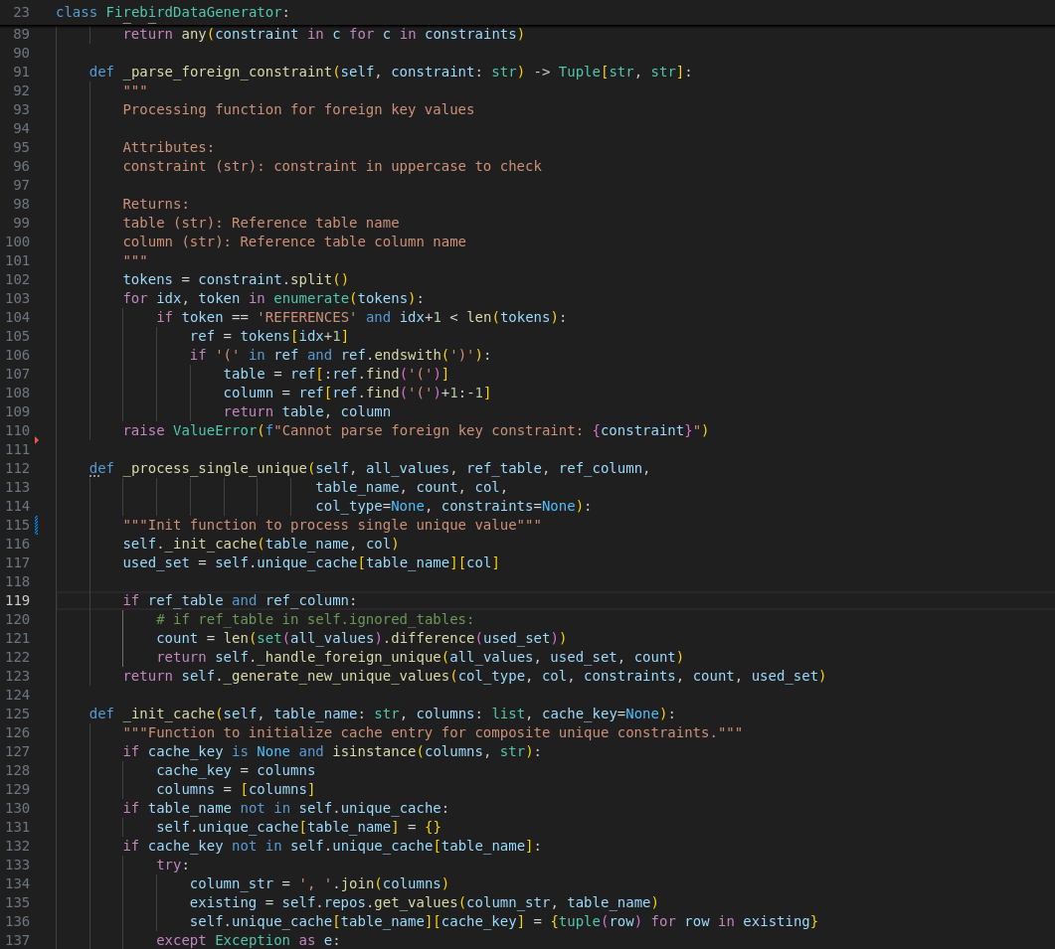
Рисунок 1.1 – Фрагмент кода генерации SQL запроса
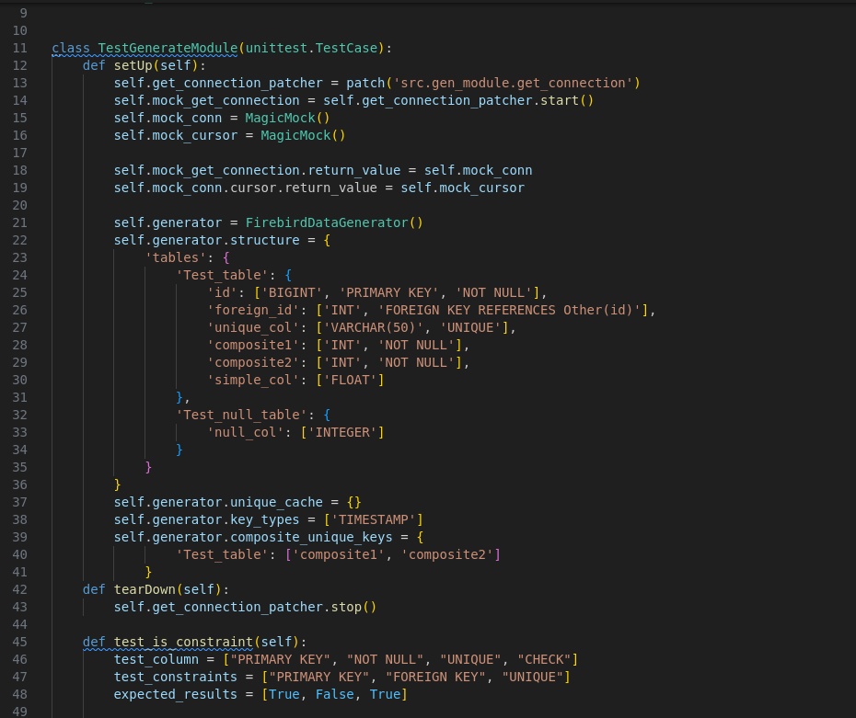
Рисунок 1.2 – Фрагмент кода юнит теста
Комментарий принимающего лица:
«Разработанный скрипт для генерации тестовых данных полностью соответствует техническому заданию. Код следует стандартам проекта и снабжен комментариями, что обеспечивает высокую читаемость и сопровождаемость. Разработанные unit-тесты в инструменте повышают надежность разработанного инструмента. Скрипт успешно прошел тестирование и готов к интеграции в проекты с использованием СУБД Firebird.».

2. Разработка библиотеки на Python для отправки логов на NATS сервер
Дата выдачи: 15 сентября 2025 г.
Автор задачи: Кочетов Д., ведущий разработчик.
Срок для исполнения: 2 недели.
В системе отсутствует инструмент для отправки логов на Neural Autonomic Transport System (далее – NATS) сервер. Необходимо реализовать библиотеку для отправки логов на Python, библиотека должна производить сериализацию логов в Protocol Buffers (далее – protobuf) в необходимом структурированном виде. Дополнительно должен быть локально вывод в консоль/файл. Библиотека должна легко импортироваться и использоваться.
Описание выполненных работ:
В ходе разработки библиотеки для логирования были проведены тщательные исследования с целью определения наиболее подходящих инструментов и подходов для эффективного выполнения поставленной задачи. Эти исследования позволили выявить ключевые требования к системе, включая интеграцию с существующими компонентами проекта.
В процессе реализации проекта возникли определенные сложности, требующие решения. В частности, драйвер, предназначенный для взаимодействия с NATS сервером, функционировал исключительно в асинхронном режиме, что значительно снижало универсальность применения библиотеки в рамках проекта. Это могло привести к ограничениям в синхронных сценариях использования, где требовалась более гибкая интеграция. Для преодоления данной проблемы было принято решение запускать код для отправки сообщений на NATS сервер в отдельном потоке, что позволило сохранить асинхронную природу драйвера, одновременно обеспечив совместимость с различными режимами работы приложения.
Дополнительно возникла необходимость в определении стандартизированного формата для отправки сообщений на NATS. С целью обеспечения единообразия и совместимости с другими компонентами проекта, особенно в контексте стандартизации логов, было решено адаптировать готовый файл протокола protobuf из аналогичной библиотеки логгера, разработанной на языке программирования Go. Этот подход позволил гарантировать согласованность данных между различными частями системы, способствуя более эффективному обмену информацией.
Для реализации настроек конфигурации параметров логгера при его инициализации было важно обеспечить максимально простой и интуитивный процесс импорта и настройки библиотеки. Это требовало минимизации сложности интеграции, чтобы разработчики могли быстро адаптировать инструмент под специфические нужды проекта. В качестве решения был применен паттерн проектирования "Фабрика": при импорте и первоначальной настройке конфигурировался класс фабрики, а в месте непосредственного использования вызывался метод фабрики, возвращающий экземпляр логгера с заданными параметрами и именем. Такой подход значительно упростил процесс инициализации, повысив удобство и гибкость применения библиотеки в различных контекстах.
Наконец, для распространения и интеграции библиотеки в проекты компании было решено воспользоваться внутренним репозиторием компании. Этот механизм позволил автоматизировать процесс упаковки библиотеки в пакет, что обеспечило удобное и стандартизированное включение в существующие проекты. Такой подход не только упростил развертывание, но и способствовал соблюдению внутренних стандартов качества и безопасности, минимизируя риски ошибок при интеграции. В целом, принятые решения способствовали созданию надежной и универсальной библиотеки, готовой к практическому применению в условиях реальных проектов.
Фактический срок реализации задачи составил 4 недели.
Фрагменты кода, написанных в рамках реализации данной задачи представлены на Рисунках.
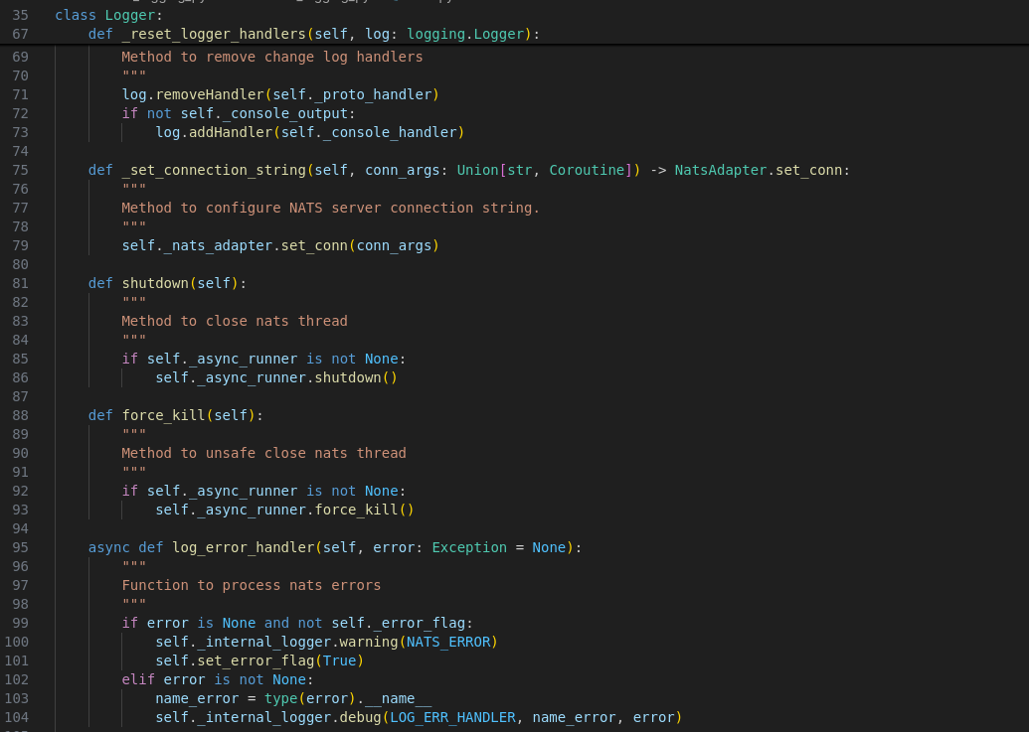
Рисунок 2.1 – Фрагмент кода класса фабрики
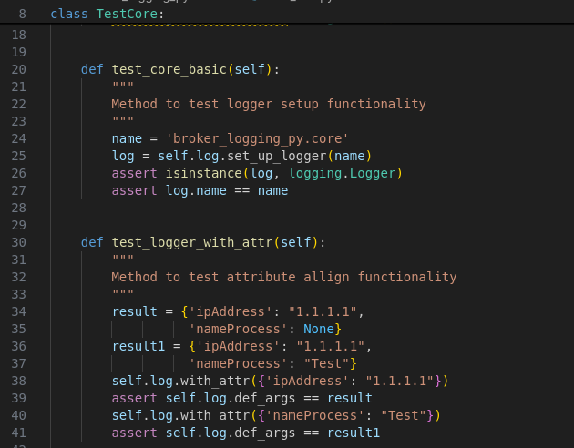
Рисунок 2.2 – Фрагмент кода unit теста
Комментарий принимающего лица:
«Разработанная библиотека для логирования полностью соответствует техническому заданию. Код следует стандартам проекта и снабжен подробными комментариями, что облегчает его поддержку и модификацию. Библиотека успешно прошла тестирование, интегрирована в проекты компании через внутренний репозиторий и готова к практическому применению.».

3. Собрать список пакетов зависимостей со всех частей приложения на go и python
Дата выдачи: 6 октября 2024 г.
Автор задачи: Кочетов Д., ведущий разработчик.
Срок для исполнения: 2 рабочих дня.
Требуется собрать зависимости кода с проектов компании и определить лицензии зависимостей, и оформить собранные данные в виде таблицы.
Описание выполненных работ:
Для оптимизации процесса сбора данных, было принято решение воспользоваться специализированными инструментами, предназначенными для автоматизированного определения зависимостей. Такой подход позволил значительно сократить время на ручной анализ и минимизировать вероятность ошибок, обеспечивая более точное и систематическое извлечение информации о компонентах, используемых в проектах.
Поскольку все рассматриваемые проекты, разработанные на языке программирования Python, поставляются с интегрированным менеджером зависимостей, было решено задействовать его встроенные возможности для анализа зависимостей. В рамках этого процесса использовались уже имеющиеся инструменты менеджера зависимостей, чтобы выгрузить полный список прямых зависимостей для каждого проекта. Это позволило получить структурированные данные о библиотеках, которые непосредственно используются в коде. Далее был разработан специализированный скрипт, который взаимодействует с официальным репозиторием Python Package Index, чтобы автоматически получать информацию о лицензиях на основе названий библиотек. В случаях, когда лицензии не могли быть загружены автоматически из-за отсутствия данных или технических ограничений, информация заполнялась вручную путем обращения к официальным источникам. Все полученные данные, включая названия зависимостей, версии и типы лицензий, систематически вносились в единую таблицу для последующего анализа и отчетности.
Аналогичный подход был применен для сбора зависимостей в проектах, написанных на языке программирования Go. В этом случае было решено использовать инструмент, предварительно разработанный другим специалистом в команде, который обеспечивает сканирование и извлечение зависимостей из Go-модулей. Этот инструмент был использован в паре со скриптом (взятым из открытого GitHub репозитория), написанным на Python, специально предназначенным для парсинга лицензионной информации из репозиториев и официальных источников. Комбинация этих инструментов позволила автоматизировать процесс, минимизируя ручной труд и обеспечивая высокую точность данных. После завершения сбора всей необходимой информации, включая детали о зависимостях и их лицензиях, результаты были внесены в таблицу. Такой методический подход способствовал повышению эффективности всего процесса анализа зависимостей.
Фактический срок реализации задачи составил 2 рабочих дня.
Результаты работы скрипта для поиска лицензий на Рисунке 3.1.
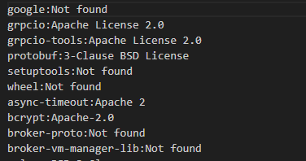
Рисунок 3.1 – Результаты работы скрипта
Комментарий принимающего лица:
«Структура собранных данных соответствует требованиям. Предоставленные данные являются точными и полными. Все данные были систематизированы в единую таблицу и предоставлены в установленный срок.».

4. Изучение скрипта и анализ его изменений между разными редакциями
Дата выдачи: 13 октября 2024 г.
Автор задачи: Кочетов Д., ведущий разработчик.
Срок для исполнения: 3 рабочих дня.
Необходимо проанализировать код Bash скрипта и составить документ с описанием работы различных его частей (функции, константы, ключевые особенности реализации). Необходимо указать отличия между различными редакциями
Описание выполненных работ:
Разработанный документ содержит структурированное описание компонентов, используемых в различных редакциях скриптов. Для каждого компонента четко обозначена его принадлежность к конкретным редакциям, что обеспечивает ясное понимание области его применения.
Механизм работы каждого элемента изложен в сжатой, но информативной форме, что позволяет быстро уяснить его функциональное назначение. Так же добавлены пометки для компонентов, которые не находят активного применения в скриптах, поскольку это исключает неоднозначности в процессе дальнейшей работы.
Фактический срок реализации задачи составил 2.5 рабочих дня.
Фрагмент описание предоставлен на Рисунке 4.1.
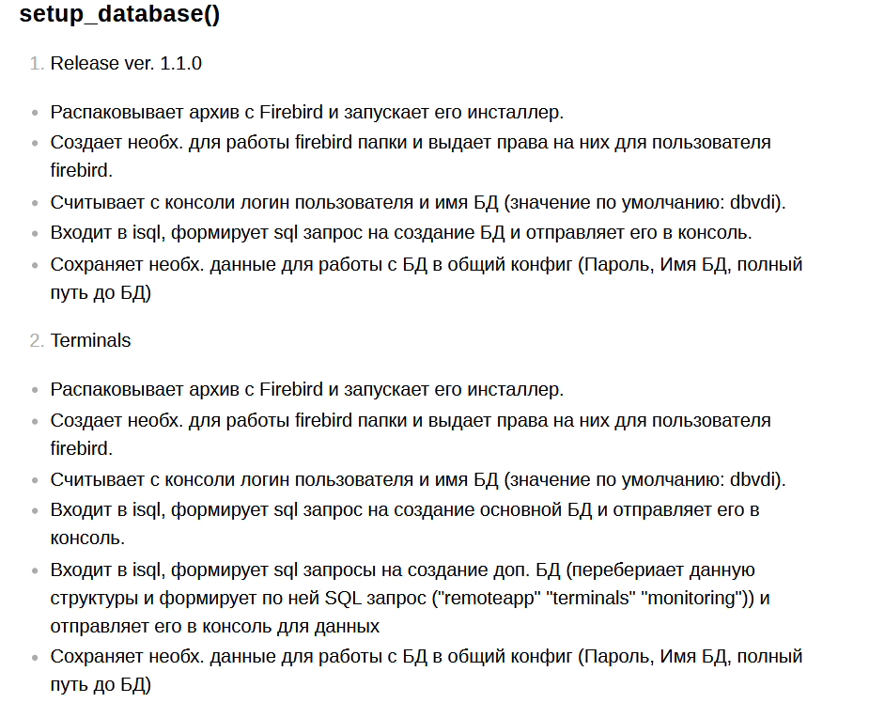
Рисунок 4.1 – Фрагмент описания работы скрипта
Комментарий принимающего лица:
«Разработанный документ полностью соответствует поставленной задаче. Описание компонентов имеет четкую структуру, где для каждого элемента указаны редакции скриптов, в которых он присутствует. Предоставленные краткие описания механизмов работы понятны и информативны.».

5. Реализация модуля взаимодействия с сервисами Linux по dbus на go lang
Дата выдачи: 20 октября 2024 г.
Автор задачи: Кочетов Д., ведущий разработчик.
Срок для исполнения: 3 рабочих дня.
Необходимо реализовать модуль на языке программирования go, которой позволяет управлять сервисами ОС через dbus подключение.
Описание выполненных работ:
Перед разработкой модуля был проведен анализ необходимого стека технологий. На основе данного анализа было принято решение использовать библиотеку go-systemd, которая предоставляет надежные и эффективные средства для работы с systemd через протокол D-Bus, обеспечивая высокую производительность и безопасность в среде Linux.
В результате был реализован модуль, которая при импорте в проект позволяет легко и быстро сконфигурировать подключение по D-Bus к системе systemd. Это обеспечивает простую интеграцию с управлением сервисами операционной системы, позволяя разработчикам через простые методы модуля запускать, останавливать, перезагружать системные службы. Такой подход значительно упрощает процесс взаимодействия с низкоуровневыми компонентами ОС, минимизируя необходимость в написании дополнительного кода и снижая вероятность ошибок.
Кроме того, модуль разработан с учетом принципов удобства интеграции: его импорт и настройка осуществляются через единственный метод, что делает процесс внедрения в другие части инструмента максимально простым и интуитивным. Это способствует повышению общей эффективности разработки, позволяя сосредоточиться на основных функциональных аспектах проекта без лишних сложностей в настройке. В целом, данное решение способствует улучшению архитектуры инструмента и обеспечивает надежную основу для дальнейшего расширения его возможностей.
Фактический срок реализации задачи составил 2.5 рабочих дня.
Фрагмент кода, написанного в рамках реализации данной задачи представлен на рисунке 5.1.
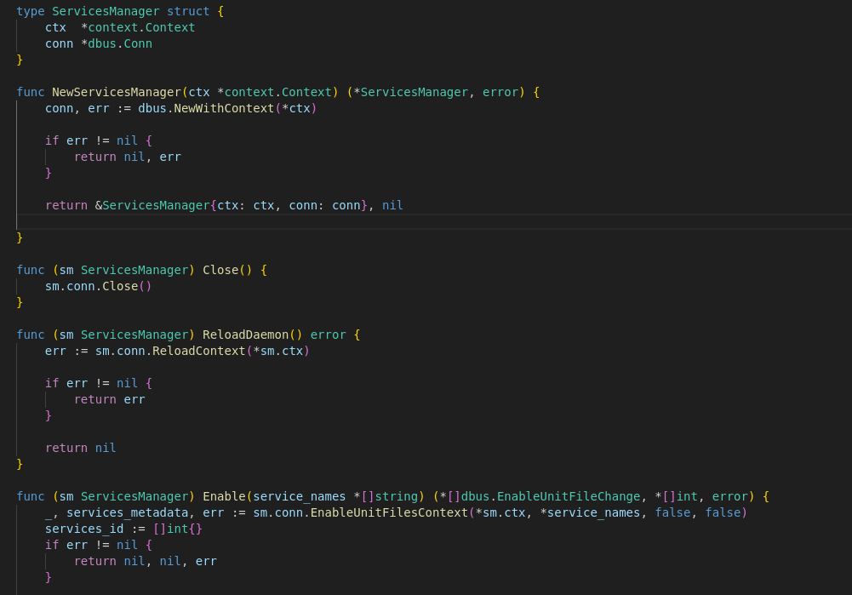
Рисунок 5.1 – Фрагмент кода реализованного модуля
Комментарий принимающего лица:
«Разработанный модуль соответствует требованиям технического задания. Код модуля написан чисто.».

ЗАКЛЮЧЕНИЕ
Подводя итоги производственной практики, можно констатировать, что поставленные цели были успешно достигнуты. Основным результатом стало приобретение целостного понимания организации трудового процесса в современной IT-компании и отработка ключевых профессиональных компетенций, актуальных для широкого спектра специальностей в отрасли. Ценность полученного опыта заключается не столько в освоении конкретного технологического стека или инструмента, сколько в формировании системного подхода к решению задач и усвоении корпоративной культуры разработки.
За период практики был получен практический опыт работы в распределенной команде по гибким методологиям, что позволило на собственном опыте изучить принципы инкрементальной разработки, итеративного планирования и важность постоянной коммуникации между всеми участниками проекта. Выполнение задач в рамках реального продукта потребовало соблюдения установленных регламентов, следования принципам обеспечения качества и понимания того, как индивидуальный вклад интегрируется в общий бизнес-результат. Это сформировало представление о взаимосвязи между техническими решениями, пользовательским опытом и коммерческой эффективностью продукта.
Таким образом, прохождение практики стало значимым этапом в профессиональном становлении. Оно не только позволило закрепить и расширить теоретическую базу, полученную в университете, но и сформировало четкое понимание дальнейших шагов для развития в выбранной профессиональной области. Приобретенные навыки командной работы, управления задачами и решения прикладных проблем являются универсальным фундаментом, который будет востребован независимо от выбранной в будущем IT-специализации.

